***Осторожно, тонкий лед!!!***

|  |  |  |
| --- | --- | --- |
| Не соблюдение правил безопасности на водных объектах в зимний период в Краснодарском крае часто становится причиной гибели и травматизма людей. Из-за не устойчивых морозов, лед непрочен. Скрепленный вечерним или ночным холодом, он ещё способен выдерживать небольшую нагрузку, но днем при плюсовой температуре становится пористым и очень слабым. **Лед на водоемах – зона повышенного риска.** | |  |
| **Это нужно знать!**  Безопасным для человека считается лед толщиной не менее 10 сантиметров.  В устьях рек и притоках прочность льда ослаблена. Лед непрочен в местах быстрого течения, бьющих ключей и сточных вод, а также в районах произрастания водной растительности, вблизи деревьев, кустов и камыша.  Если температура воздуха выше 0°С держится более трех дней, то прочность льда снижается на 25%. Прочность льда можно определить визуально: лед голубого цвета - прочный, белого - прочность его в 2 раза меньше, серый, матово-белый или с желтоватым оттенком лед ненадежен.  **Ни в коем случае нельзя допускать выхода детей на лед.**  **tonkiy_led** | **Правила поведения:**  \* Родители, не отпускайте детей на лед без присмотра.  \* Не выходите на тонкий, неокрепший лед.  \* Не собирайтесь группами на отдельных участках льда.  \* Не скатывайтесь на санках, лыжах с крутых берегов на тонкий лед.  \* Не переходите водоем по льду в запрещенных местах.  \* Не выезжайте на лед на мотоциклах, автомобилях вне переправ  **Помните!**  Несоблюдение вышеперечисленных  правил может привести к трагедии. Не подвергайте необоснованной опасности свою жизнь!  http://11.mchs.gov.ru/upload/site2/document_news/Ot31iiRPhE-big-350.jpg |  |

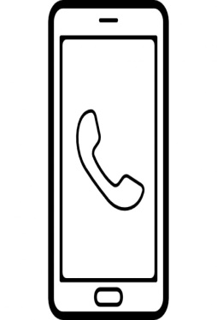***Номера вызова экстренных оперативных служб.***

**101 *Пожарная охрана* 01**

**102 *Полиция* 02**

**103 *Скорая помощь* 03**